METODOLOGI PENELITIAN

Analisis Kebutuhan pada FSD untuk analisa kebutuhan apakah sudah cukup dengan poin-poin berikut? atau ada yang berlebihan atau kurang? Proses bisnisnya perlu digali dari proses bisnis yang lama dan tuliskan berupa flowchart.

Teknik Pengumpulan Data
Tuliskan dan deskripsikan bagaimana anda melakukan pengumpulan data untuk Tugas Akhir Anda. Referensi buka kembali pelajaran reseaerch methodologi.
Pengumpulan data pada tahap ini bertujuan untuk menggali kebutuhan dari calon pengguna/client berdasarkan permasalahan yang dihadapi. Output berupa” spesifikasi fitur dan spesifikasi software dan hardware maupun infrastruktur

Responden
Tuliskan dan deskripsikan responde anda melakukan pengumpulan data untuk Tugas Akhir Anda. referensi buka kembali pelajaran reseaerch methodologi.

Instrumen Penelitian/Pertanyaan
Tuliskan dan deskripsikan instrument peneltian/pertanyaan anda melakukan pengumpulan data untuk Tugas Akhir Anda. referensi buka kembali pelajaran reseaerch methodologi.

Hasil yang Diperoleh
Tuliskan dan deskripsikan hasil yang diperoleh dari peneltian/pertanyaan saat anda melakukan pengumpulan data untuk Tugas Akhir Anda. referensi buka kembali pelajaran reseaerch methodologi.

    - Spesifikasi Kebutuhan
Tuliskan dan deskripsikan spesifikasi kebutuhan yang diperoleh dari peneltian/pertanyaan saat anda melakukan pengumpulan data untuk Tugas Akhir Anda. referensi buka kembali pelajaran research methodologi.
- Spesifikasi Fitur
Tuliskan fitur-fitur apa saja yang akan anda bangun. Bila perlu dikelompokkan sesuai dengan user role.
- Spesifikasi Software dan Hardware
Tuliskan kebutuhan software misalnya framework dan aplikasi yang akan anda butuhkan dalam pengembangan sistem
- Spesifikasi Infrastruktur
Tuliskan infrastruktur yang dibutuhkan misalnya kebutuhan server, jaringan/network

Metode pengembangan Software
Tuliskan dan jelaskan metode yang digunakan untuk membuat Rancang Bangun Anda. Misalnya menggunakan Waterfall atau Scrum.
  - Desain Sistem
3.3.1 Desain UML
Panduan dapat menggunakan https://www.visual-paradigm.com/guide/ atau buka kembali materi software engineering.
3.3.1.1 Usecase Diagram
Panduan: https://www.visual-paradigm.com/guide/uml-unified-modeling-language/what-is-use-case-diagram/
TIPS:
- use case harus bisa menunjukkan user bisa melakukan apa saja di sistem
- Jika menggunakan thirdparty misalnya Google Maps API harus terlihat di usecase
- Penamaan use case mengikuti kaidah Verb + Noun, misalnya Manage User Information
Contoh Usecase dari Visual Paradigm:
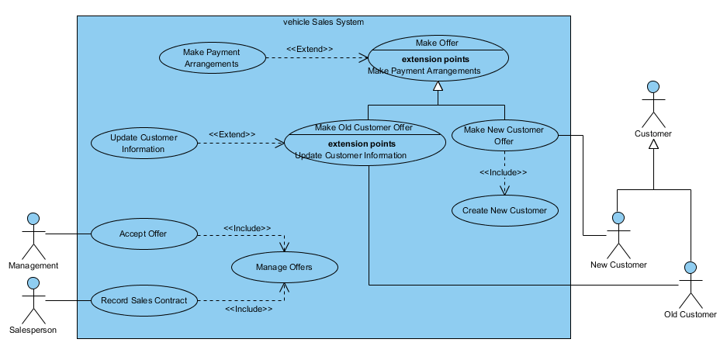

3.3.1.2 Use Case Scenario
Use case scenario dibuat per-usecase (pada setiap simbol bulatan/elips), misalnya dari gambar contoh usecase maka akan ada 9 use case scenarios. Usecase scenario harus mencantumkan usecase utama, tidak perlu login atau logout.
Format Usecase Scenario
Tabel 3.3. X Usecase Scenario - Nama Usecase
Title | Tuliskan Nama usecase | Code | Beri kode penomoran, contoh UC01
Primary User | Tuliskan siapa user yang akan melakukan usecase ini
Pre-condition | Tuliskan kondisi yang harus terpenuhi sebelum usecase ini dilakukan
Post-condition | Kondisi akhir ketika usecase sudah dilakukan
Basic Flow | Tuliskan interaksi antara user dan sistem ketika melakukan proses utama pada use case:  Contoh: Usecase Authenticate User  - User memasukan user name dan password  - User mengirimkan user name dan password  - Sistem memeriksa user name dan password  - Jika username dan password benar, sistem akan menampikan halaman utama
Alternative Flow | Tuliskan interaksi antara user dan sistem ketika melakkan proses alternatif pada use case:  Contoh: Usecase Authenticate User  4.1 Jika username dan password sudah diisi tetapi salah, maka sistem akan memberi notifikasi bahwa username atau password salam  4.2 Jika username atau password tidak diisi, maka sistem akan memberikan notifkasi bahwa username atau password tidak boleh kosong.
Special Requirements | Tuliskan non-functional requirements yang terkait  contoh: sistem harus merespon dalam waktu kurang dari 2 detik

3.3.1.3 Sequence Diagram
Sequence dibuat per usecase skenario. Sequence komunikasi antar kelas https://www.visual-paradigm.com/learning/handbooks/software-design-handbook/sequence-diagram.jsp
3.3.1.4 Class Diagram
class diagram dibuat untuk keseluruhan sistem. Panduan: https://www.visual-paradigm.com/guide/uml-unified-modeling-language/uml-class-diagram-tutorial/
3.3.2 Perancangan Database
Perancangan database menampilkan ERD untuk SQL dan diagram e-relational database untuk NoSQL. Sesuaikan dengan rancangan database yang Anda gunakan.

Berikut contoh diagram rancangan untuk ERD:
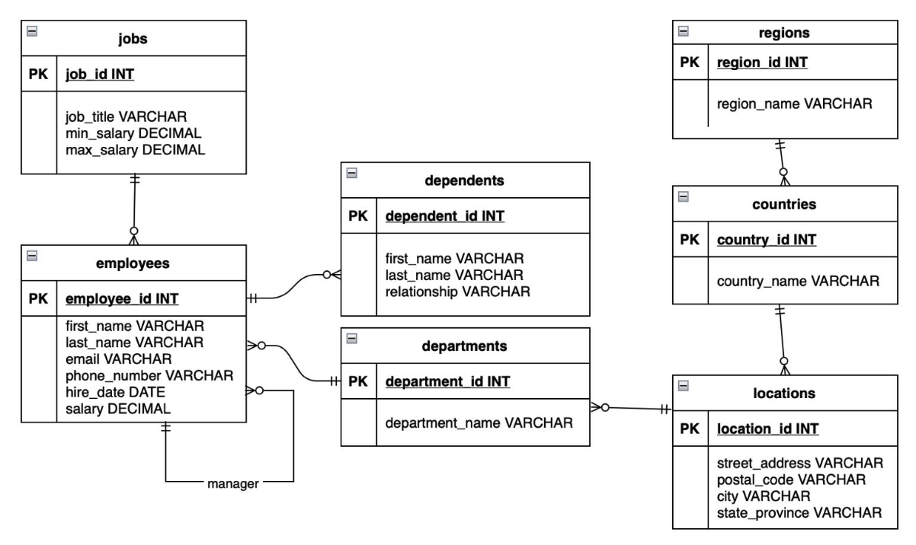
Perlu diperhatikan bahwa pada ERD pada garis relationship harus ada simbol cardinality dan tidak perlu menampilkan Foreign Key (karena FK akan digenerate dari ERD pada physical diagram).

Berikut rancangan untuk NoSQL:
Contoh NoSql ER Diagram
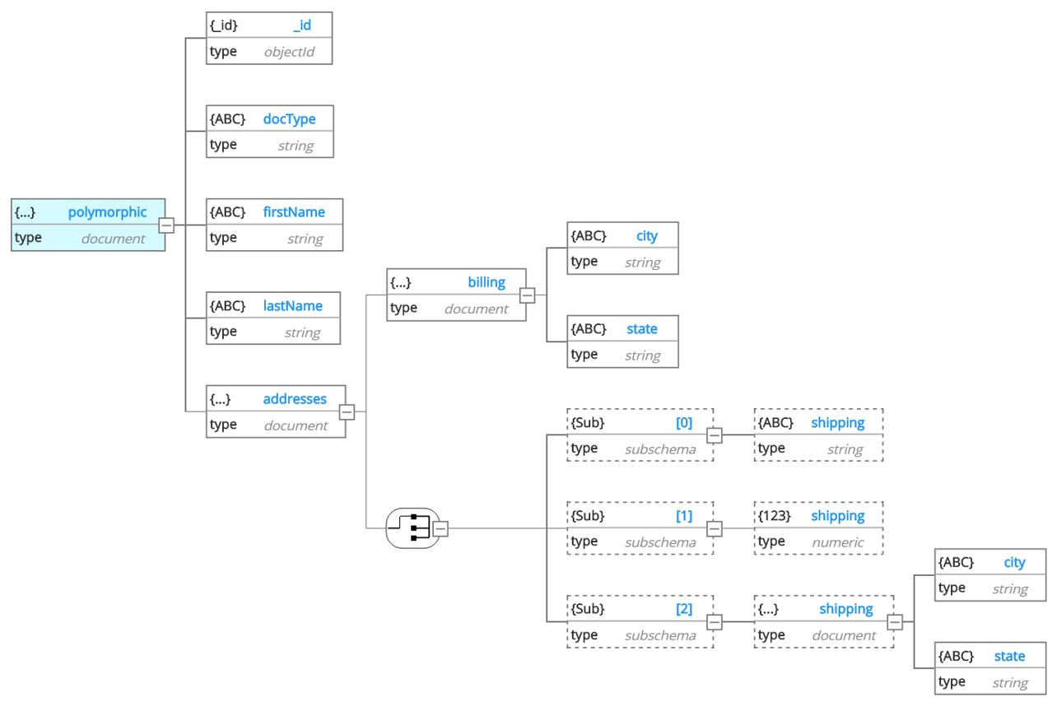

Contoh NoSql DB Implementation
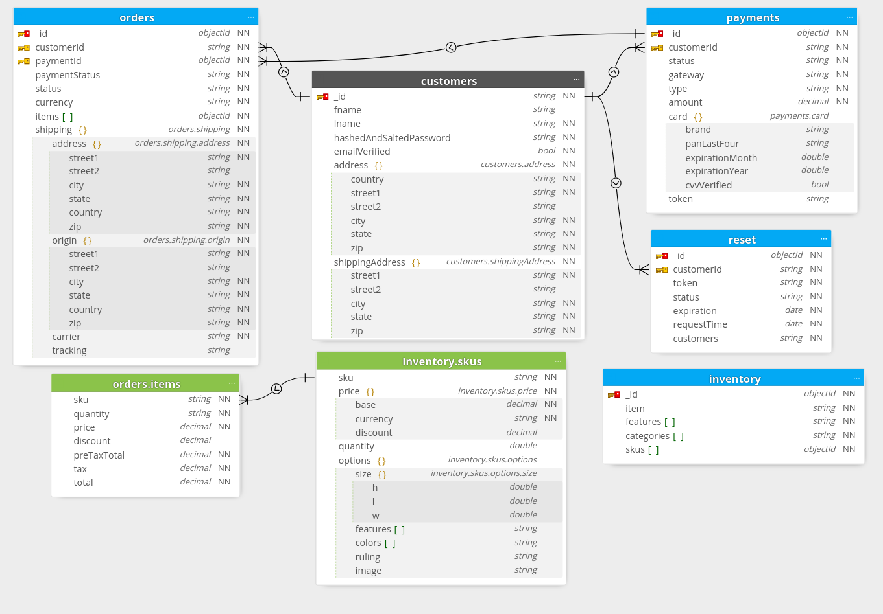

3.3.3 Arsitektur Sistem Notasi arsitektur sistem
Arsitektur Sistem merupakan transformasi visual yang termapping dan menunjukkan hubungan keperluan 1 teknologi dengan yg lainnya yang sudah dijabarkan di Bab 2. Harus terlihat pembagian sisi user, frontend & backend nya.
Contoh arsitektur sistem:
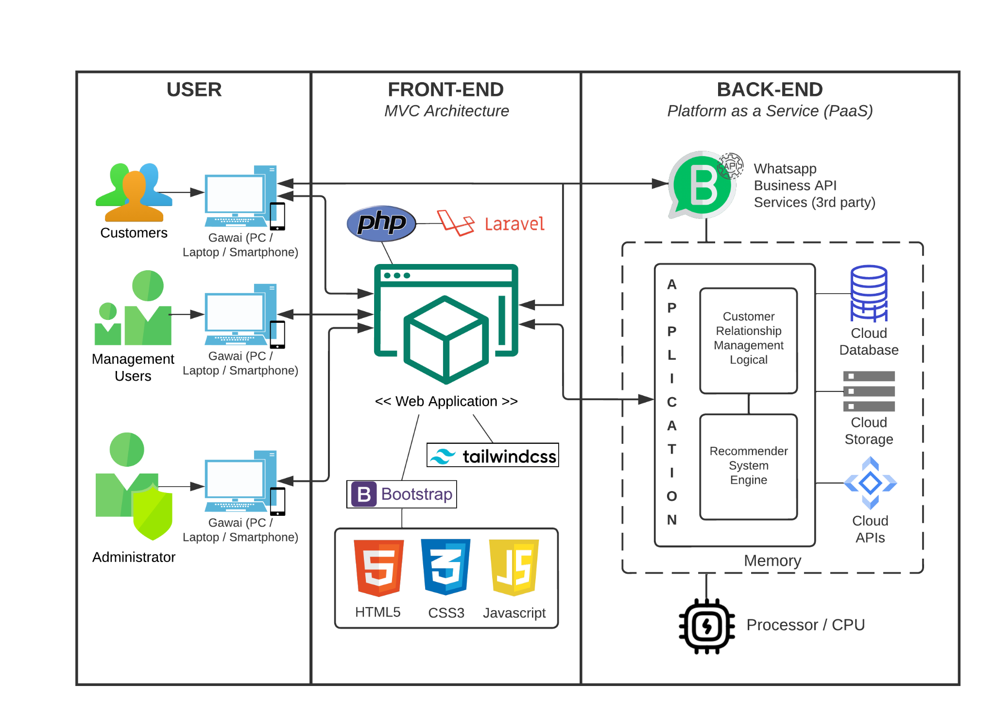
3.4 Desain User Interface (Wireframing)
Desain interface dibuat berdasarkan user skenario. Anda harus menyebutkan Kode Usecase skenario.

